Для участі в аукціоні Вам необхідно через модуль пошуку знайти аукціон, який Вас цікавить та подати цінову пропозицію до нього:

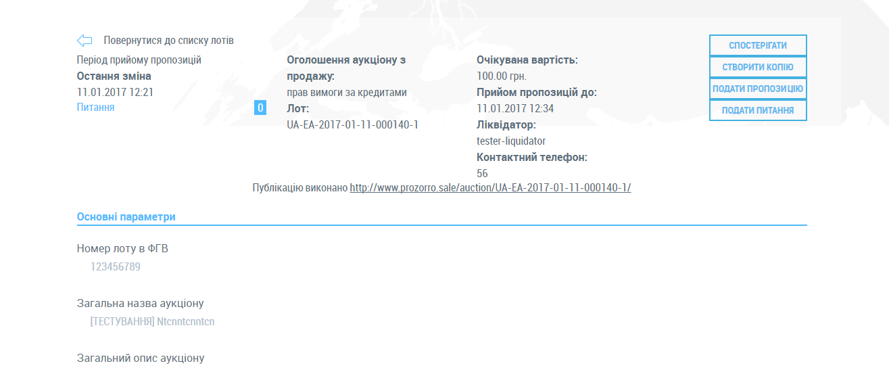
Введіть початкову пропозицію, яка повинна бути не менша, ніж вказана в оголошенні, підтвердіть виконання необхідних для участі умов, поставивши позначки навпроти відповідних пунктів та натисніть кнопку «Зберегти».
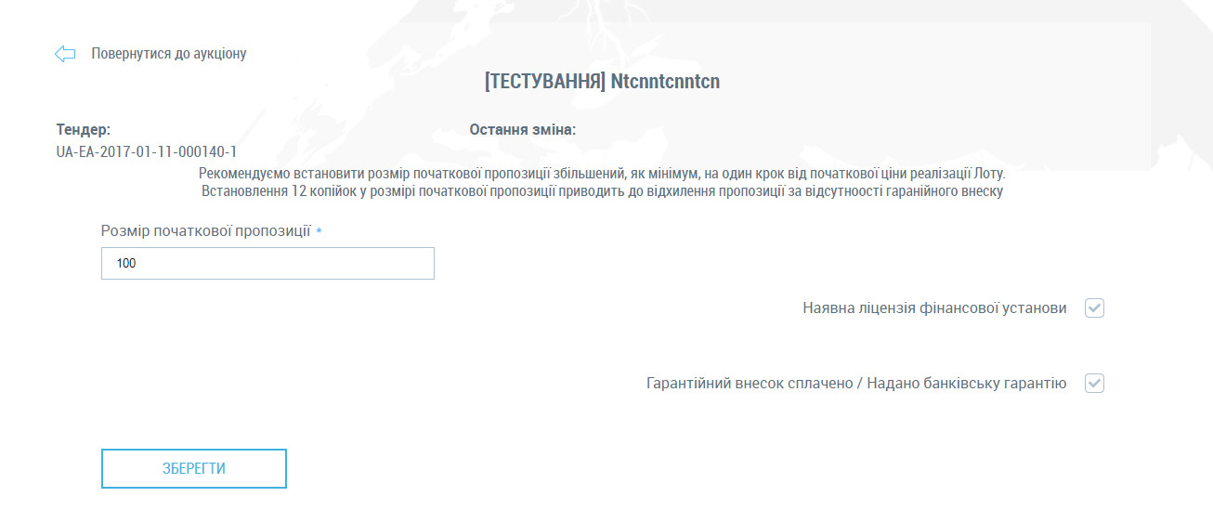
Після збереження Ваша пропозиція знаходиться у стані чернетки, опублікувати її Ви можете у будь-який момент до кінця строку подачі цінових пропозицій натиснувши кнопку «Опублікувати».
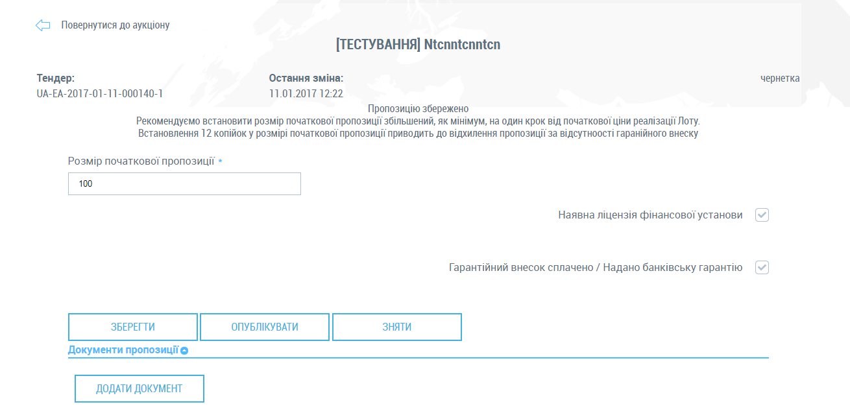
Якщо усі умови виконано, Вашу пропозицію буде опубліковано і вона набуде статусу «активна пропозиція». Після її публікації у Вас буде можливість за необхідності додавати до неї документи.
Також до завершення терміну подачі пропозиції Ви матимете можливість змінити пропозицію або зняти її.
У вказаний в оголошенні час проведення аукціону в оголошенні буде розміщено посилання на модуль аукціону.
Усі необхідні документи, які потрібно буде надати після аукціону Ви можете завантажити, додавши їх до пропозиції.

